동맥경화와 염증
Atherosclerosis and Inflammation

울산의대 서울아산병원 심장내과 한기훈

동맥경화의 발생에 염증반응이 관여한다는 근거는 먼저 병리학적인 관찰에 기인한다. 동맥경화반 안에서 무수히 많은 염증세포들이 발견되기 때문이다. 즉 단핵구를 위시하여, 대식세포와 T 림파구등의 침윤이 관찰된다. 체내의 여타 염증과 마찬가지로 이들 염증세포들은 혈류에서 이동되어 침착된 것들이다.
염증세포들이 혈관벽 내로 이동하는 과정은 매우 복잡하며 최소한 rolling – firm adhesion – transmigration 등의 세 단계로 나누어져 있다. 정상 혈관내피세포들은 염증세포와의 상호작용이 일어나지 않는다. 즉 염증세포들은 혈류를 따라 흘러갈 뿐 혈관벽과의 접촉이 거의 일어나지 않는다. 그러나 염증이 일어나는 부위의 혈관이나 혈관 벽 내의 염증이 발생하였을 경우 상황은 180도 달라져서 염증세포가 혈관벽에 달라붙기 시작한다. 최초로 간여하는 물질은 ‘selectin’ 이라는 것으로 혈관벽과 염증세포의 표면에 발현하여 비특이적인 탄수화물체와 상호작용을 한다. 이 단계에서의 염증세포는 혈관벽과의 상호작용이 매우 느슨하여서 특수한 실험세팅으로 혈관내를 관찰하면 마치 염증세포들이 혈관벽위를 슬슬 굴러가는 모습을 모인다. 이를 ‘rolling’ 현상이라고 부른다. 더 나아간 단계의 염증에서는 혈관벽의 내피세포에서 adhesion molecule이라고 지칭되는 VCAM-1, ICAM-1등이 발현하게 되고 이들이 염증세포에 있는 integrin이라는 수용체와 상호작용을 하게된다. 이는 염증세포와 혈관벽과의 매우 강력한 결합을 유도하여 염증세포는 더 이상 혈관 위를 굴러가지 않고 혈관벽 위에 착 달라붙게 된다. 이를 ‘ firm adhesion’ 이라고 부른다. 마치 닻을 내린 배처럼 혈관벽 위에 고착된 단핵구등의 염증세포는 혈관내벽을 통과하여 서서히 혈관벽 안으로 이동하게 된다. 이를 ‘transmigration’ 이라고 불리운다. 염증세포를 유도하여 혈관 내로 이동시키는 물질은 cytokine의 일종으로서 염증세포의 방향성 있는 운동 (chemotaxis)를 유도한다고 하여 이를 chemokine (chemotaxis + cytokine)이라는 합성어로 지칭되고 있다. 가장 많은 연구가 이루어진 chemokine 으로는 단핵구의 주화성운동을 주로 유발하는 MCP-1 (monocyte chemoattractant protein-1) 이 있다.
혈관 내로 이동한 단핵구는 혈관벽 안의 염증 반응에 의하여 대식세포로 분화를 일으키고, foam cell로 변화하여 더욱 강력한 염증반응을 일으키는 주체가 된다. (그림)

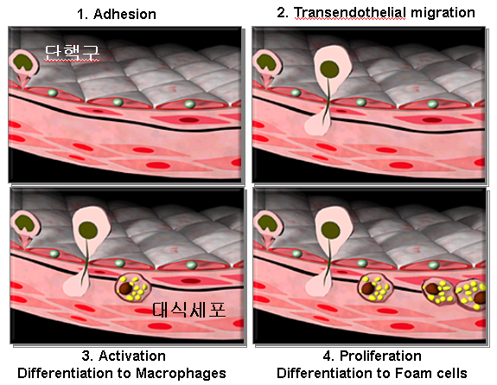

산화 지단백과 염증반응
산화지단백은 동맥경화반에 존재한다. 산화지단백의 대표적인 물질은 산화 저비중지단백 (oxidized LDL) 이다. 저비중지단백이 어떻게 산화되는지는 잘 알려져 있지 않다. 혈액 내의 혈청 자체가 강력한 항 산화작용을 가지고 있으므로, 지단백의 산화는 동맥벽에서 이루어지는 것으로 추측된다. 지단백이 산화하게 되면, lysophosphatidylcholine,lipid hydroperoxide, carbonyl compound 들이 생성되며 이들은 모두 생물학적으로 활성도가 높은 물질들이다. 실험적으로 산화지단백의 작용에 의하여 adhesion molecule, chemokine, proinflammatory cytokines 및 대식세포와 혈관세포의 활성을 유발하는 물질들이 분비된다.
또한 혈관벽 내의 산화물질들은 대식세포에 함입되어 innate 및 adaptive immunity반응들을 촉발시킨다.

표 1. Mechanisms by which Oxidized LDL may be atherogenic
1. It has enhanced uptake by macrophages leading to foam cells
2. It is chemotactic for monocytes and T-cells
3. It inhibits the motility of tissue macrophages
4. It is cytotoxic
5. It alters gene expression of neighboring cells:
e.g. induction of MCP-1, IL-1, scavenger receptors on macrophages and adhesion molecules on endothelial cells
6. It is immunogenic and induces cellular and humoral activation
7. It renders LDL more susceptible to aggregation
8. It adversely alters vasomotor properties of coronary arteries
9. It adversely affects the coagulation pathways; e.g. it induces TF

그러나 산화에 의한 동맥경화의 생성이 많은 실험적인 근거를 가지고 있음에도 불구하고 인체의 동맥경화의 발생에도 동등한 중요성을 가지고 있는 지에 대한 근거는 아직 희박하다.

표 2. Evidence for the Presence of Oxidized LDL in vivo

1. Immunocytochemical evidence of epitopes of OxLDL in atherosclerotic lesions
2. LDL extracted from lesions has all the properties of OxLDL
3. Presence of Oxidized lipids in plasma and lesions
4. Presence of early forms of OxLDL in plasma
5. Presence of autoantibodies to epitopes of OxLDL in plasma, and lesions
6. Deletions of scavenger receptors SRA and CD36 is protective
7. Deletion of 12/15 lipoxygenase is protective
8. Antioxidant therapy of a variety of animal models is protective

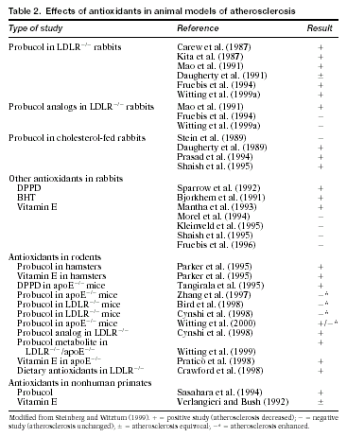
죽상경화의 발전이 산화스트레스에 근거한다는 학설의 학문적 저변이 넓어지면서 만일 인체내의 산화스트레스의 정도를 조절할 수 있다면 죽상경화의 발전을 예방할 수 있을 것이라는 생각을 하기 시작하였다. 이러한 단순한 착상에 의하여 vitamin E를 비롯한 다양한 항산화제의 실험적인 투여가 동물 (표 2) 또는 사람 (표 3) 에게 이루어졌다.

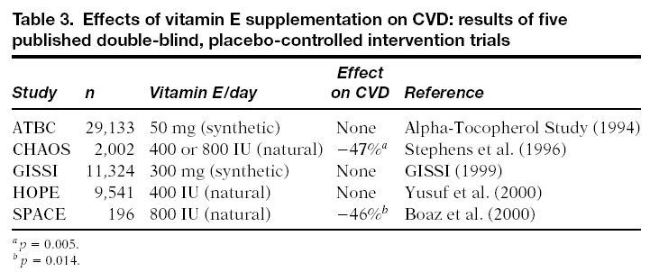

특히 최근(2002년) 2만명을 대사으로 실시된 Heart Protection study 의 결과 vitamin E는 심혈관질환의 발생을 예방하지 못하는 것으로 나타나, 과연 인간에게도 산화스트레스에 의한 죽상경화의 발전이 실재하는가에 대한 의문이 제기되었다.

앞으로의 해결점 : 이상 정리된 바와 같이 OxLDL 또는 산화스트레스에 의한 죽상경화의 발전 가설은 이를 뒷받침하는 수많은 연구들로 이루어진 강력한 배경이 있음에도 불구하고 관동맥질환의 조절 및 예방을 위한 치료적인 측면에서 만족스런 결과들이 발견되고 있지 않다. 이제 새로이, 산화스트레스는 죽상경화의 생성원인을 가리는 법정에 다시 서게 되었다.
새로운 입장으로 이러한 문제를 다시 평가하기 위하여서는 다음과 같은 노력들이 계속될것이다.

첫째, 생체내 산화작용에 대한 연구가 더욱 필요하다. 수많은 연구결과에도 불구하고 죽상경화를 결정적으로 악화시키는 산화스트레스가 (또는 OxLDL의 생성이) 어디서 어떻게 생성되는지에 대한 정확한 규명은 아직 없다.

둘째, 개체에 대한 산화스트레스 정도를 정량화 할 수 있는 지표의 개발이 필요하다. 현재까지 개인의 산화스트레스 정도를 용이하게 측정할 수 있는 지표의 개발이 이루어지지 않고 있다. 만일 이를 통하여 산화스트레스의 정도에 입각한 고위험군을 가릴 수 있다면 죽상경화의 예방측면에서의 항산화제의 효용성을 정확히 평가할 수 있을 것이다.

셋째, 주어진 OxLDL 또는 산화스트레스에 의한 자극에 반응하는 세포기전의 연구가 더욱 필요하다. OxLDL 물질자체 또는 산화스트레스의 기전은 복잡하다. 과거의 인식과는 달리 OxLDL 에 의한 항 염증성 또는 항-죽상경화성 세포반응 또는 면역반응이 보고되고 있으며 이는 주어진 자극에 반응하는 세포 기전의 균형이 결과를 좌우할 수도 있음을 의미한다.

넷째, 산화스트레스와 연계된 다른 effector mechanism 들에 주목하여야 한다. OxLDL의 학문적 개념이 산화스트레스에 연계되었듯이 산화스트레스는 염증의 조절, 면역반응의 조절, 및 종양의 발전등에도 밀접한 연계성을 가진다. 조직에 대한 충분한 항산화효과를 야기하는 방법이 불투명한 상태에서 이러한 연계된 기전의 조절을 시도하는 것이 현 상태에서는 더욱 가능성이 높을 수 있다.

지단백 이상과 염증반응
VLDL, IDL, chylomicron 과 같은 기타 지단백의 대사이상 역시 동맥경화를 일으킬 수 있는 잠재성이 존재한다. 많은 연구에 의하면 이들도 저비중지단백 과 마찬가지로 산화변형을 받기 때문이며, 대식세포 및 혈관벽에 심대한 활성도 변화를 야기할 수 있기 때문이다 (그림).

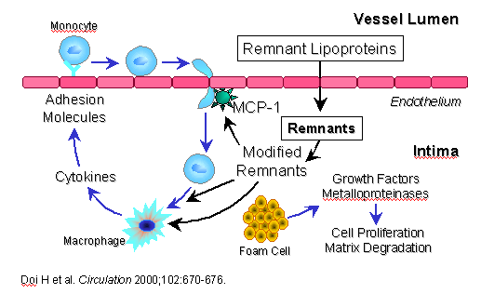
그림 ; 기타 지단백 이상이 염증을 일으키는 기전
한편으로는 고비중지단백 입자는 염증과 동맥경화의 발생에 저항성을 가진다. 그 이유는 첫째, 고비중지단백 입자는 조직내에 과도한 (산화)지방을 제거하기 때문이며 (‘cholesterol efflux’), 둘째, 건강한 고비중지단백 입자에는 paraoxonase, PAF-AH등의 항산화 효소 및 물질이 존재하여 조직 및 지단백의 산화를 억제하기 때문이다.

고혈압과 염증반응
고혈압과 연관되어 염증을 유발할 수 있는 인자들중 가장 유명한 것은 angiotensin II 가 있다. 이는 혈관내피세포 평활근세포 에서 superoxide anion 의 형성을 유도하여 산화스트레스를 증가시키며, IL-6 MCP-1, VCAM-1등의 발현을 증가시킴으로써 염증반응을 유도한다.
이외에도 고혈압으로 발생할 수 있는 shear stress는 그 자체만으로 혈관벽의 산화를 유발 할 수 있다.

당뇨/비만과 염증반응
당뇨병은 위험인자들 중 가장 강력한 동맥경화의 유발인자이다. 당뇨병이 여러 경로를 통하여 산화스트레스를 유발함으로써 염증반응을 일으키고 동맥경화를 유발하는 점은 기타 고혈압의 경우와유사하다. 이 외에도, 고혈당에 동반하는 당뇨병증은 advanced glycaton product (AGE)등과 같은 변형된 대분자 화합물의 형성을 유발한다. AGE는 RAGE ( receptor for AGE)에 결합함으로써 다양한 항-염증성 cytokine 들의 분비를 유발한다.
비만은 당뇨병증의 전구단계로 인식될 수 있다. 인슐린 저항성에 의하여 체내에서 과도하게 많이 생산되는 VLDL이나 IDL등의 지단백에 의하여 상술된 대로 동맥경화의 위험이 상승하며, 지방세포 역시 TNF-alpha, IL-6와 같은 항-염증성 cytokine 들의 분비가 가능한 조직이다.

감염과 염증반응
병원체에 의한 감염이 염증반응을 일으키는 것은 당연하다. 문제는 이러한 염증의 양상이 동맥경화의 원인으로 작용하는가에 대한 의문이다. 급성염증반응 등은 체내 용혈계에 영향을 끼침으로써 이미 심근허혈상태에 있는 경우라면 이를 악화시킬 수 있다. 이외에 치주염, 전립선염, 기관지염등의 만성염증은 염증성 cytokine 의 분비가 관찰되기 때문에 아마도 동맥경화를 유발할 것이라는 가설이 존재하였다.
실제로 동맥경화반에서는 Chlamydia 등의 병원체가 관찰된다. 그러나 대단위 예방의학적인 연구결과로는 과연 Chlamydia, Helicobacter, Herpes simplex 병원체에 의한 감염증이 동맥경화의 원인을 제공하는 지가 아직 정확치 않다.

산화 스트레스와 동맥경화의 발전
현재는 산화저비중지단백 뿐 아니라 동맥경화의 위험인자들이 모두 산화스트레스를 증가시킴으로써 동맥경화를 촉진한다는 학설로 발전되었다. 즉, 산화스트레스의 증가에 의하여 동맥경화반에서 각종 cytokine, growth factor등의 분비가 증가하고 혈관긴장도의 증가, 염증세포의 침착, 세포분열의 증가 및 세포고사등이 증가하는 것은 잘 알려져 있다. Kunsch와 Medford 등이 1999년도에 제시한 바에 의하면 당뇨를 비롯한 여러 가지 동맥경화증의 위험인자들이 공통적으로 혈관세포내 oxidative stress를 증가시키고 이에 따라 2차적으로 redox-sensitive signalling pathway와 transcription factor를 활성화하므로써 혈관세포와 면역세포의 상호작용에 의한 inflammation을 유발하고 혈관기능의 장애를 초래하므로써 동맥경화증을 유발한다는 것이다 (그림).
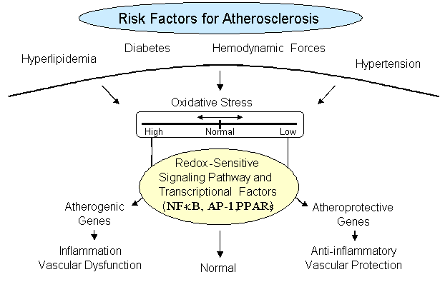
(Circ Res 1999;75:853)

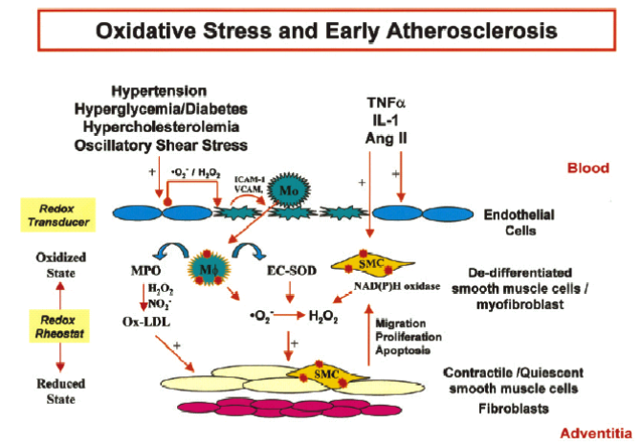
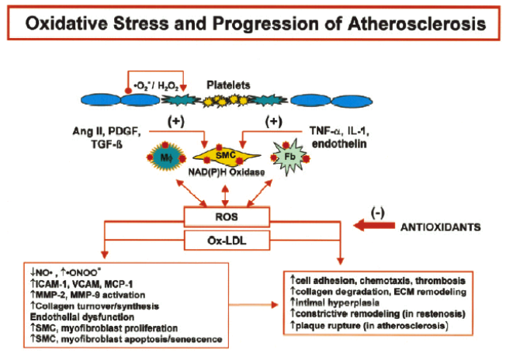

염증과 급성 관동맥 증후군
동맥경화반의 파열로 인한 급성 관동맥 증후군의 경우 염증반응에서 관찰되는 혈전의 형성과 혈관의 수축등이 일어난다. 혈전의 생성 및 유지과정에서 serotonin, thromboxane A2, thrombin과 같은 수많은 활성물질의 분비가 일어나며, 이러한 물질들로 인한 혈관수축의 악화가 야기된다.
치료법이 많이 개발된 현재에도 각종 혈관확장제 혈전 방지제 및 항 혈소판제 등을 사용함에도 불구하고 12 - 16% 의 경우에서 4 – 6 개월 이내에 재차 심혈관질환을 경험하게 된다. 따라서 과연 어떠한 기전으로 동맥경화반의 염증이 진행되는 지에 대한 분자생물학적인 이해가 더욱 필요한 시점이다.

그림과 같이 각종 염증지표들은 염증성 cytokine 또는 염증성 물질의 출현에 의하여 생산된다.
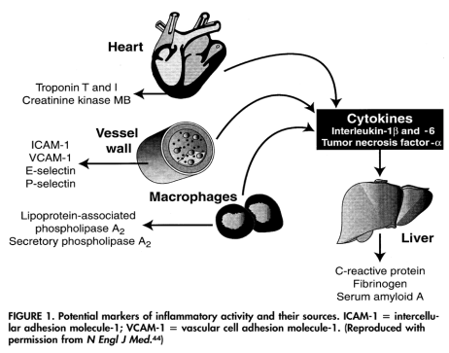

즉 다양한 조직에서 발현되는 염증신호는 IL-6 또는 TNF-alpha 의 합성을 유발하고 간에서는 이러한 신호에 의하여 C-reactie protein 과 amyloid A와 같은 염증성 물질이 만들어진다.

잘알려진 바와 같이 CRP, amyloid A, IL-6, IL-1등의 혈중에서 검출되는 염증성 물질들은 관동맥질환의 예후를 판단하는 지표로 이용될 수 있다. 즉이러한 물질들이 혈중에서 높이 측정되면 이는 심근의 손상, 허혈재관류에 의한 손상 정도 및 관동맥의 동맥경화의 심한정도와 비례하므로 좋지 않은 예후를 의미한다.

C reactive protein 과 급성 관동맥 증후군
상술된 대로 CRP는 염증지표의 일종이며 간에서 IL-6, TNF-alpha 의 자극에 의하여 합성된다. 만일 급성 염증이 일어난 경우 CRP의 상승은 6시간 이내 관찰되며 20mg/L 이상으로 상승하기도 한다. 비록 CRP는 비특이적이지만 ESR등의 지표보다 예민하고 염증의 정도에 더욱 잘 비례하므로 급성관동맥 질환의 임상적인 상황에서도 질환상태의 심각도를 반영할 것으로 생각되어 왔다.
최근의 연구결과로는 명확한 염증이 없는 상태에서의 혈중 CRP의 상승 정도가 향후 관동맥질환의 발생과 관련이 있음이 확실하다. 즉, 개인별 혈중 CRP 수치는, 이미 관동맥질환이 발생한 대상자 들에서의 재발이나 정상인구 내에서 관동맥질환의 발생을 예견할 수 있는 지표이다.
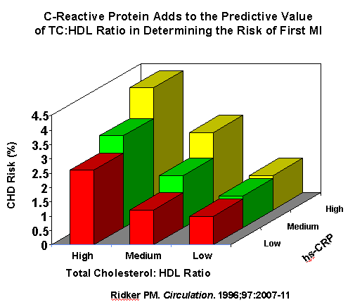
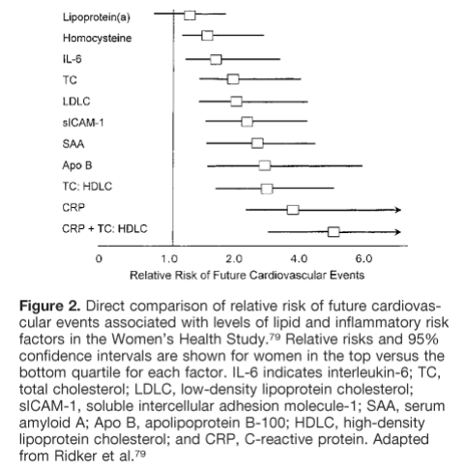

위의 그림들에서 알 수 있듯이 혈중 CRP 수치는 관동맥질환의 발생을 예측하는 정도가 다른 혈중 염증수치들 보다 강력하며 이는 혈중 지질치와 상관없이 유지되고, 고지혈증과 상승작용을 보인다.
예방의학적 연구에서 관동맥질환의 발생과 연관성이 있는 혈중 염증지표들로는 IL-1, TNF-alpha, soluble ICAM-1, P selectin, E selectin, CRP, fibrinogen, serum amyloid A등이 있다. 또한 이러한 염증지표들은 관동맥질환 뿐 아니라 당뇨 비만등과도 연관되어 있다. 이중 임상적인 측면에서 관동맥질환과 연관된 가장 강력한 인자는 CRP이다. CRP는 또한 반감기가 길고, 측정방법이 용이하다는 강점을 가지고 있다. 최근까지 CRP는 염증전도를 반영하는 하나의 지표로만 인식되어 왔으나, 실험연구결과 CRP는 adhesion molecule, tissue factor, MCP-1등을 직접적으로 발현시키며, 이로 인한 염증의 진행을 일으키기도 한다고 한다.

염증작용을 조절하면 급성 관동맥 증후군이 예방되는가 ?
CRP를 낮추는 가장 유명한 약제는 statin 류이다. 이들은 LDL수치를 낮출 뿐 아니라, CRP의 혈중수치를 낮춘다. Cerivastatin, pravastatin 등은 실험적으로 동맥경화반내에 존재하며 CRP의 주 생산 세포인 대식세포의 양을 감소시킨다. Simvastatin, fluvastatin, atorvastatin등은 동맥경화반의 염증작용을 경감시키고 이로 인하여 tissue factor, metalloproteinase 등의 발현을 감소시킨다.
보고결과의 오차는 있으나, 이 모든 statin류가 CRP의 수치를 낮추는 것으로 보고되고 있다.
CRP를 낮출것으로 기대되는 또 다른 약제는 PPAR alpha, gamma agonist이다. 원래 당뇨치료제로 개발된 이 약제는 항염증작용을 하는 것으로 보고되고 있어, CRP농도를 낮출 수 있을것으로 기대된다. PPAR gamma agonist는 대식세포 및 단핵구에 주로 작용하여 chemokine, cytokine metalloproteinase등의 발현도를 감소시킨다. PPAR alpha agonist는 혈관벽에 주로 작용하여 VCAM-1, IL-6, tissue factor 등의 발현을 감소시킨다.
이외에도 ACE inhibitor, Angiotensin Receptor blocker 등이 CRP를 낮출것으로 기대되는 또 다른 약제로 기대되고 있다.

참고문헌
Inflammatory pathways in atherosclerosis and acute coronary syndromes. Plutzky J. Am J Cardiol 2001;88(suppl):10K-15K

Inflammation and atherosclerosis. Libby P., Ridker P.M., Maseri A. Circulation 2002;105:1135-1143

